

RECURSOS PARA **LEER, ESCRIBIR Y HABLAR EN LA UNIVERSIDAD**

**¿Cómo escribir una introducción y conclusión?**

A partir de esta guía podrás conocer la estructura que deben seguir la introducción y la conclusión en diversos textos, además de una serie de consejos para su realización.

**Preguntas Clave**

[¿Qué es una introducción?](https://aprendizaje.uchile.cl/recursos-para-leer-escribir-y-hablar-en-la-universidad/profundiza/profundiza-la-escritura/como-escribir-una-introduccion-y-conclusion/#que-es-intro)

La introducción es una sección estratégica del texto que tiene como función atraer a los potenciales lectores y demostrar que este escrito es interesante o importante para sus propósitos de lectura. Esto se hace mediante la exposición de aspectos relevantes y la creación de un “nicho” que justifica la necesidad del texto.

[¿Qué es una conclusión?](https://aprendizaje.uchile.cl/recursos-para-leer-escribir-y-hablar-en-la-universidad/profundiza/profundiza-la-escritura/como-escribir-una-introduccion-y-conclusion/#que-es-conclusion)

La conclusión es la sección en la que se recoge la información más importante del texto desarrollado. Al escritor o la escritora le sirve para que la persona que lee el texto pueda recordar sus aspectos clave y para vincularlo con otras lecturas.

*ACTIVA CONOCIMIENTOS Y EXPERIENCIAS PREVIAS*

Por lo general, ¿qué es lo que haces en las introducciones y conclusiones de tus textos escritos? ¿Desarrollas la introducción y la conclusión de la misma manera en diferentes clases de textos? ¿Qué cambios haces en tus introducciones si escribes ensayos informes?

¡Ten en cuenta lo que sabes y lo que necesitas saber antes de leer lo que sigue de este recurso!

LA ESTRUCTURA DE LA INTRODUCCIÓN Y LA CONCLUSIÓN

En algunas investigaciones se ha revisado gran cantidad de introducciones y conclusiones, y se ha descubierto que, en general, en los textos académicos están compuestas por algunas secciones que cumplen funciones estratégicas. Además, se ha visto que estas secciones tienen una estructura de espejo, es decir, para cada sección de la introducción hay otra en la conclusión que se relaciona con ella, como dos caras de la misma moneda.

En este esquema te mostramos estas secciones básicas.

**Introducción**

|  |  |  |  |  |
| --- | --- | --- | --- | --- |
| Preludio | Estado de la cuestión | Problema | Punto central | Previsualización |
| Un elemento opcional para captar la atención del lector: una cita, un conjunto de datos muy llamativos, la presentación breve pero atractiva de una problemática ligada a tu tema específico, entre otros. | Una exposición breve sobre el conocimiento actual sobre el tema. Suele incluir citas a la literatura previa | La problemática que hay en torno al tema y que motiva el texto. | El objetivo del texto, es decir, lo que este es propone realizar específicamente. En textos argumentativos puede contener la tesis. | Una breve sinopsis de los contenidos del texto, en el orden en el que aparecerán. |

**Conclusión**

|  |  |  |  |  |
| --- | --- | --- | --- | --- |
| Recapitulación | Solución | Beneficios | Vacíos de conocimiento | CODA |
| Un resumen de los temas que se desarrollaron en el texto. | La conclusión general del texto, teniendo en cuenta su objetivo. En textos argumentativos presenta o reafirma la tesis. | Un breve desarrollo del aporte del texto. Pueden ser las conclusiones secundarias. | Una breve exploración de temas que aún quedan pendientes, por ejemplo proponiendo nuevas investigaciones en otros textos. | Una vuelta al elemento usado en el preludio, o la añadidura de otro relacionado con él. También es opcional. |

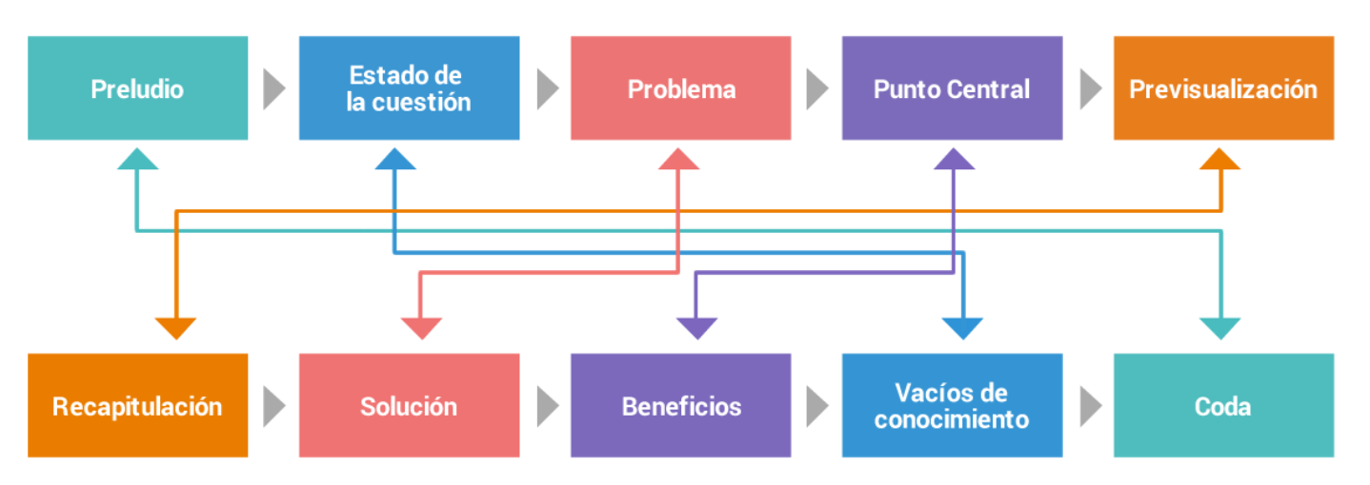

REVISA UN EJEMPLO

**Te invitamos a revisar la introducción y conclusión de un ensayo escrito por una estudiante de la carrera de Psicología.**

**INTRODUCCIÓN**

La educación en Chile ha estado marcada por la segregación, característica que es propia de la sociedad chilena en su conjunto. En efecto, según OCDE (2009) Chile es el segundo país más desigual de América Latina luego de Brasil. En esta línea, el acceso y la equidad son aún temas pendientes de la educación chilena, aspecto que ha sido destacado por diversas organizaciones internacionales (OCDE, UNESCO, entre otras) como uno de los desafíos de este país. En efecto, si bien Chile ha progresado en términos del acceso al sistema de educación superior (en el lapso de una generación los porcentajes de matrícula de los estudiantes de los dos quintiles más bajos han aumentado cinco veces), se reconoce que es necesario hacer mejoras significativas para facilitar el acceso igualitario a la educación en sus distintos niveles (OCDE, 2009). La faltas del sistema educacional chileno en los puntos de acceso y equidad se evidencian en el hecho de que la educación secundaria está altamente segmentada según nivel socioeconómico; los colegios privados pagados educan a los estudiantes más privilegiados socioeconómicamente, los privados subvencionados a los de ingresos medios y los municipalizados a los sectores más pobres de la sociedad (OCDE, 2009). Así, en términos de Bourdieu (1997) hay segmentación por capital económico que permite y provoca la reproducción de los privilegios de una clase social. El sistema reproduciría las diferencias de clase manteniendo el capital económico y cultural como patrimonio de un único grupo privilegiado que vuelve una y otra vez a heredar estos beneficios. Con lo anterior, puede pensarse que la disparidad en la educación secundaria chilena es por una parte el reflejo de la segmentación de la sociedad chilena y por otra el aparato ideológico que permite que esta segmentación sea reproducida. Este panorama de segregación es, en parte, el resultado de un sistema que se ha instalado, luego de la dictadura militar, en un modelo de mercado.

La situación actual del sistema educacional chileno implica diversos desafíos y problemas que deben ser resueltos a partir de distintos niveles de análisis. En el presente ensayo, se abordará la incidencia del modelo de mercado en la segregación social, en el nivel macro, y el impacto de este mismo modelo en el nivel de la micropolítica. Así, se postulará que abordar el fenómeno educativo con énfasis en la visión de mercado genera problemas que no pueden ser resueltos desde este mismo paradigma. En efecto, es posible sostener que las soluciones que se han implementado intensifican los problemas que se quieren revertir pues ignoran el nivel micropolítico y privilegian la visión macropolítica con énfasis en la ideología neoliberal.

**CONCLUSIÓN**

Finalmente, es posible concluir que el modelo basado en el mercado genera problemas que no pueden ser solucionados desde esta misma lógica y, más aún, el abordaje desde este paradigma ha significado el surgimiento de una serie de problemas en el nivel de la micropolítica. Así, podemos observar que los profesores se han visto sometidos a una serie de presiones por rendir en resultados de pruebas estandarizadas como el SIMCE y la PSU y han debido rendir una prueba inicial sin recibir una preparación adecuada previamente, lo que ha aumentado su desprestigio. Los estudiantes reciben también presiones de parte de directivos y profesores de los establecimientos y reciben instrucción de tipo entrenamiento que se aleja de lo que han reconocido los expertos como un aprendizaje significativo. Para llegar a una educación de calidad, es necesario comprender el fenómeno en todos sus niveles de análisis; garantizar un clima adecuado y las condiciones apropiadas para los diversos actores. Si se olvida que el proceso de enseñanza-aprendizaje es principalmente un fenómeno humano –y altamente complejo– las soluciones seguirán siendo nuevos problemas.

NOTAS SOBRE EL EJEMPLO

* **La presencia de estas secciones depende de la extensión y complejidad del texto completo. En caso de textos breves (por ejemplo, una o dos páginas), quizás basta con escribir una oración por cada sección de la introducción, o incluso prescindir de algunas de ellas.**
* La estructura de espejo puede ser modificada según tus propósitos. En este ejemplo puedes ver que no todas las secciones resultaron pertinentes. Además, están ordenadas de otra forma, para poder funcionar más estratégicamente en este texto.
* **En cada disciplina hay diferentes convenciones.**Te recomendamos revisar textos académicos de tu disciplina para saber cómo suele aparecer (o no) cada sección y qué contenidos incluye. Por ejemplo, en carreras científicas a veces la conclusión solamente incluye un punteo de oraciones breves con los hallazgos más importantes, mientras que en otras carreras se escriben párrafos más extensos.

PARA RECORDAR

* **Esta es una forma de estructurar una introducción y conclusión, pero no es la única.**Las estructuras no son rígidas, sino que son más bien grupos de herramientas que están a tu servicio a la hora de escribir. El texto que escribas dependerá de tu estilo y del contexto en el que desarrollarás tu escrito.
* **No olvides desarrollar un aporte propio y a la vez dialogar con las fuentes bibliográficas.**Ten claro cuál es tu punto principal, argumento central o conclusión a la vez que incorporas fuentes de respaldo a partir de citas reconocibles que se integran fluidamente.
* **Recuerda incluir la bibliografía cuando trabajes con datos extraídos de otros textos.** Con esto no solo evitarás problemas de plagio, sino que también contarás con el respaldo de especialistas en el tema para reforzar tu postura.
* **Es fundamental que vayas explorando tus propias estrategias de escritura.** Recuerda que cada persona es diferente y lo que funciona para una puede no funcionar para otra. Así, la invitación es utilizar estos consejos con flexibilidad y reflexionar sobre tu propia práctica.